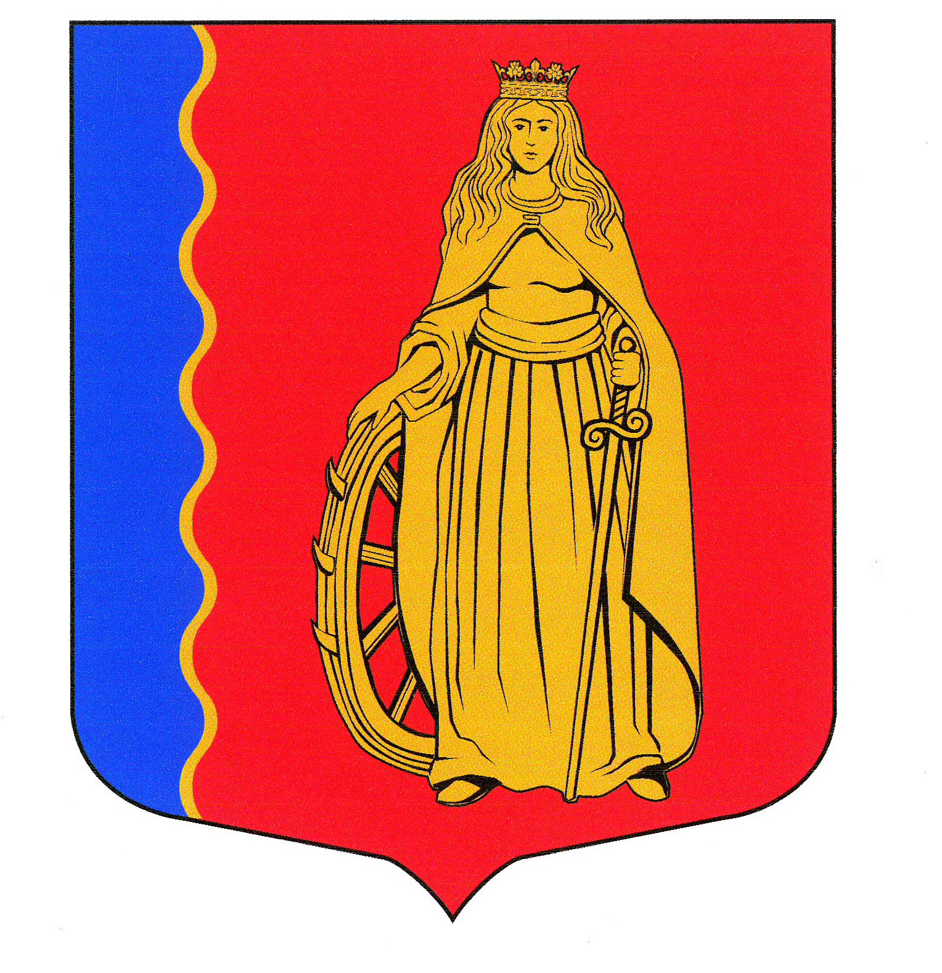

МУНИЦИПАЛЬНОЕ ОБРАЗОВАНИЕ
«МУРИНСКОЕ СЕЛЬСКОЕ ПОСЕЛЕНИЕ»
ВСЕВОЛОЖСКОГО МУНИЦИПАЛЬНОГО РАЙОНА
ЛЕНИНГРАДСКОЙ ОБЛАСТИ

АДМИНИСТРАЦИЯ

ПОСТАНОВЛЕНИЕ

10.10.2018г. |  | № | 312
пос. Мурино

О внесении изменений в административный
регламент по предоставлению муниципальной
услуги «Присвоение и аннулирование адресов»,
утверждённый постановлением администрации
муниципального образования «Муринское
сельское поселение» Всеволожского муниципального
района Ленинградской области от 10.05.2017г. № 123

Руководствуясь Федеральным законом Российской Федерации от 27.07.2010 года № 210-ФЗ «Об организации предоставления государственных и муниципальных услуг», Федеральным законом от 06.10.2003 года № 131-ФЗ «Об общих принципах местного самоуправления в Российской Федерации», Уставом муниципального образования «Муринское сельское поселение» Всеволожского муниципального района Ленинградской области, на основании распоряжения Правительства Российской Федерации от 31.01.2017г. № 147-р, администрация муниципального образования «Муринское сельское поселение» Всеволожского муниципального района Ленинградской области,

ПОСТАНОВЛЯЕТ:

- Внести изменения в п. 2.4.1. административного регламента по предоставлению муниципальной услуги «Присвоение и аннулирование адресов», утверждённого постановлением администрации муниципального образования «Муринское сельское поселение» Всеволожского муниципального района Ленинградской области от 10.05.2017г. № 123» и читать в следующей редакции: «2.4.1. Срок предоставления муниципальной услуги не должен превышать 11 дней со дня подачи заявления о предоставлении услуги».
- Отделу архитектуры и землеустройства администрации обеспечит публикацию данного постановления в газете «Муринская панорама» и на официальном сайте муниципального образования «Муринское сельское поселение» Всеволожского муниципального района Ленинградской области в сети «Интернет».
- Настоящее постановление вступает в силу с момента подписания.
- Контроль над исполнением настоящего постановления возложить на заместителя главы администрации по общим и организационным вопросам Г.В. Левину.

Глава администрации В.Ф. Гаркавый

